문서 파서 테스트 보고서
이 문서는 표, 병합 셀, 중첩 표, 다단 레이아웃을 검증하기 위한 테스트 문서입니다.

1. 예산 현황
항목별 예산은 다음 표와 같다.
구분 | 2025년 |  | 비고
구분 | 상반기 | 하반기 | 비고
인건비 | 1,200 | 1,350 | 증액
운영비 | 800 | 760 | 세부내역
  통신비 | 120
  임차료 | 640
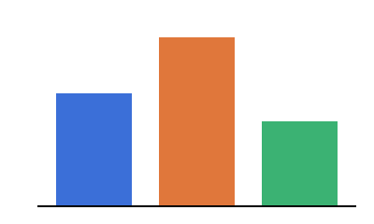
- 첫째 항목
- 둘째 항목

2. 다단 본문

<<A01>> 다단 편집은 신문이나 학술지에서 흔히 쓰이는 배치 방식으로, 한 페이지를 여러 개의 세로 단으로 나누어 글을 흘려 보냅니다. 파서는 왼쪽 단을 끝까지 읽은 다음 오른쪽 단으로 넘어가야 합니다. <<A02>>
<<A03>> Multi-column layouts are common in academic papers. A naive extractor reads straight across the page and interleaves lines from both columns, producing unreadable text for search and RAG. <<A04>>
<<A05>> 두 번째 한국어 문단입니다. 표와 그림, 각주가 함께 나타나는 문서에서도 읽기 순서를 유지하는 것이 검색 품질에 직접적인 영향을 줍니다. 이 문장은 단 경계를 넘어가도록 충분히 길게 작성되었습니다. <<A06>>
<<A07>> The gutter between columns is detected from whitespace that stays empty across many consecutive rows, which distinguishes it from ordinary word spacing inside a justified line of text. <<A08>>
<<A09>> 마지막 문단은 오른쪽 단에 위치하게 됩니다. 추출 결과에서 이 문단은 앞선 모든 문단 뒤에 와야 하며, 중간에 다른 단의 문장이 끼어들어서는 안 됩니다. 검증용 표식은 순서대로 증가합니다. <<A10>>
<<A11>> Closing paragraph of the column section. It repeats a little more text so that both columns are filled with several lines and the layout analysis has enough evidence to find the gutter. <<A12>>

3. 결론
<<Z01>> 결론 문단은 다단 구역이 끝난 뒤 한 단으로 표시된다.

각주 본문: 2025년 기준 자료

